Báo Cáo Thực Hành Lab-01

Sinh viên: Dương Văn Giới. MSSV:20215041

Bài 1:

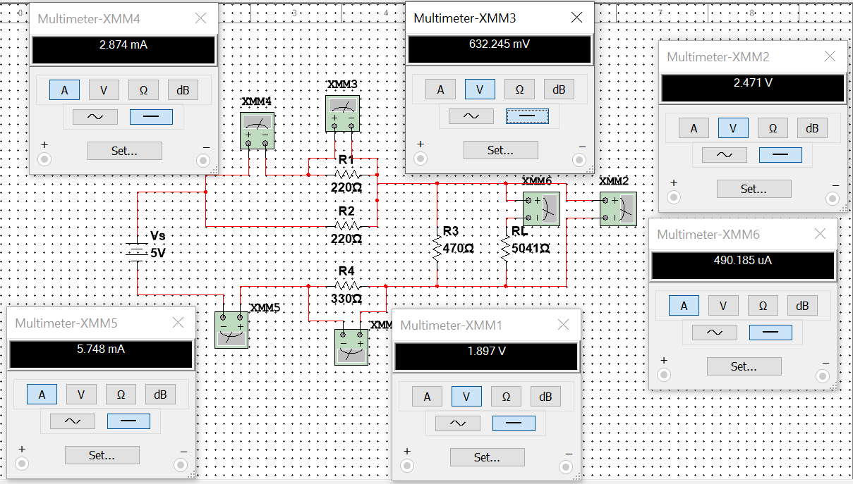

Với nguồn điện 5V

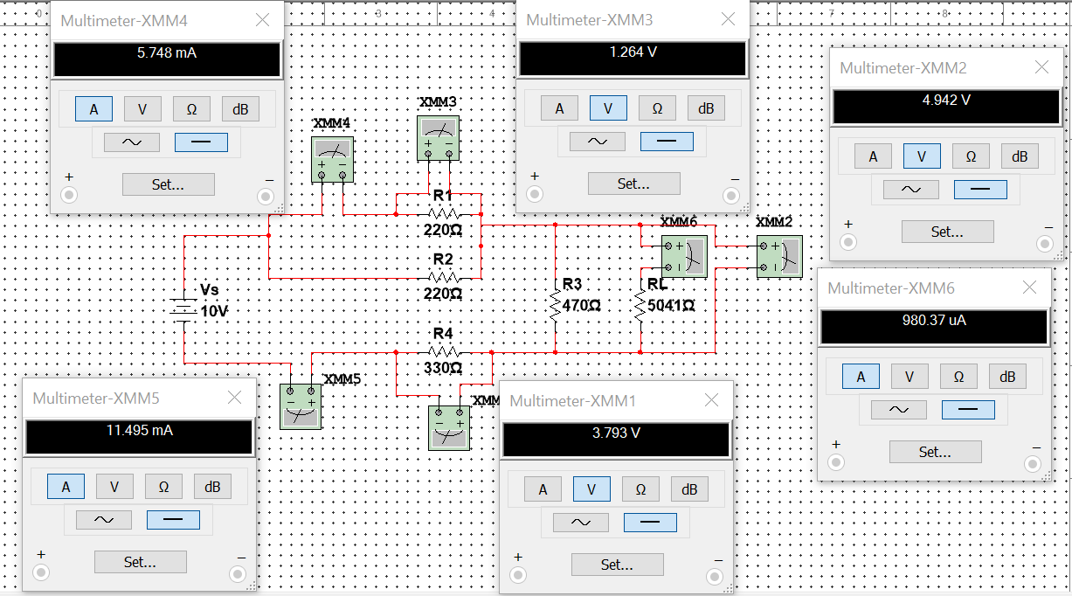

Với nguồn điện 10V

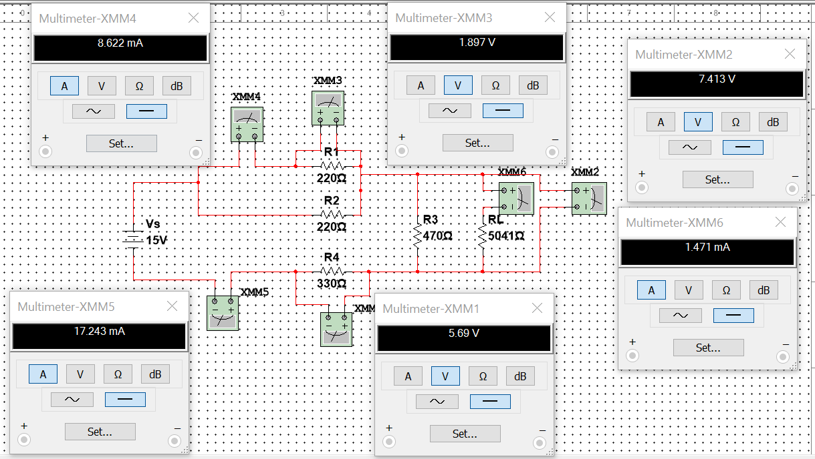

Với nguồn điện 15V

|  |  |  |  |  |  |  |  |  |  |  |
| --- | --- | --- | --- | --- | --- | --- | --- | --- | --- | --- |
| Lần quan sát | V1  (V) | I1  (mA) | V2  (V) | I2  (mA) | V3  (v) | I3  (mA) | V4  (V) | I4  (mA) | VL  (V) | IL  (uA) |
| 1 | 0.632245 | 2.874 |  |  |  |  | 1.897 | 5.748 | 2.471 | 490.195 |
| 2 | 1.264 | 5.748 |  |  |  |  | 3.793 | 11.495 | 4.942 | 930.37 |
| 3 | 1.897 | 8.622 |  |  |  |  | 5.69 | 17.243 | 7.413 | 1.471 |

Nhận xét: Mạch điện một chiều tuân theo định luật ôm với toàn bộ điện trở, đường đặc trưng vôn-ampe là đường thẳng, khi tăng nguồn lên bao nhiêu lần thì các giá trị U,I của các điện trở cũng tăng lên bấy nhiêu lần

Bài 2:Mạch chỉnh lưu

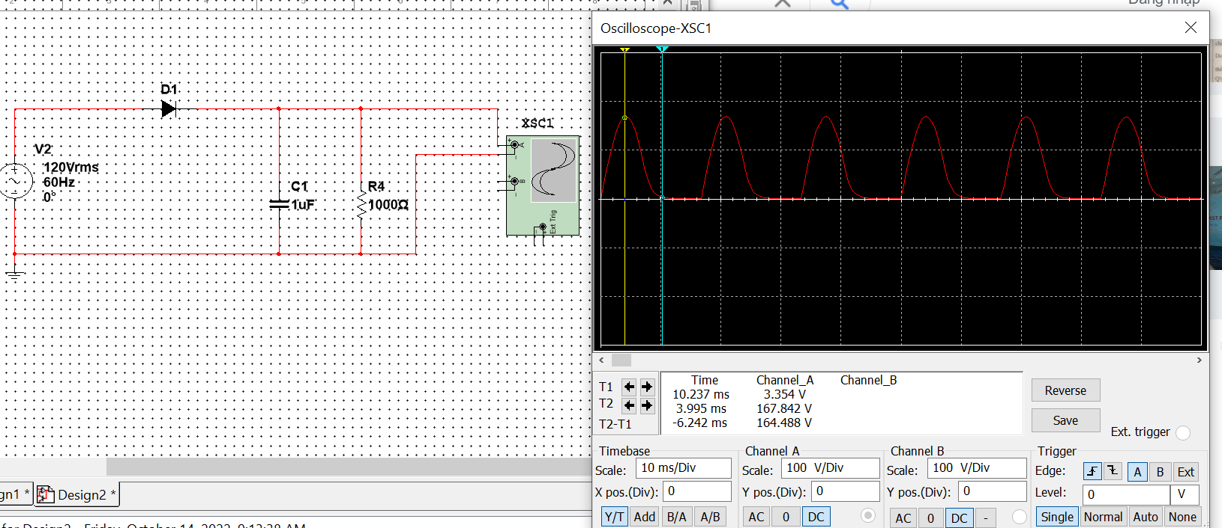

Với điện dung 1uF

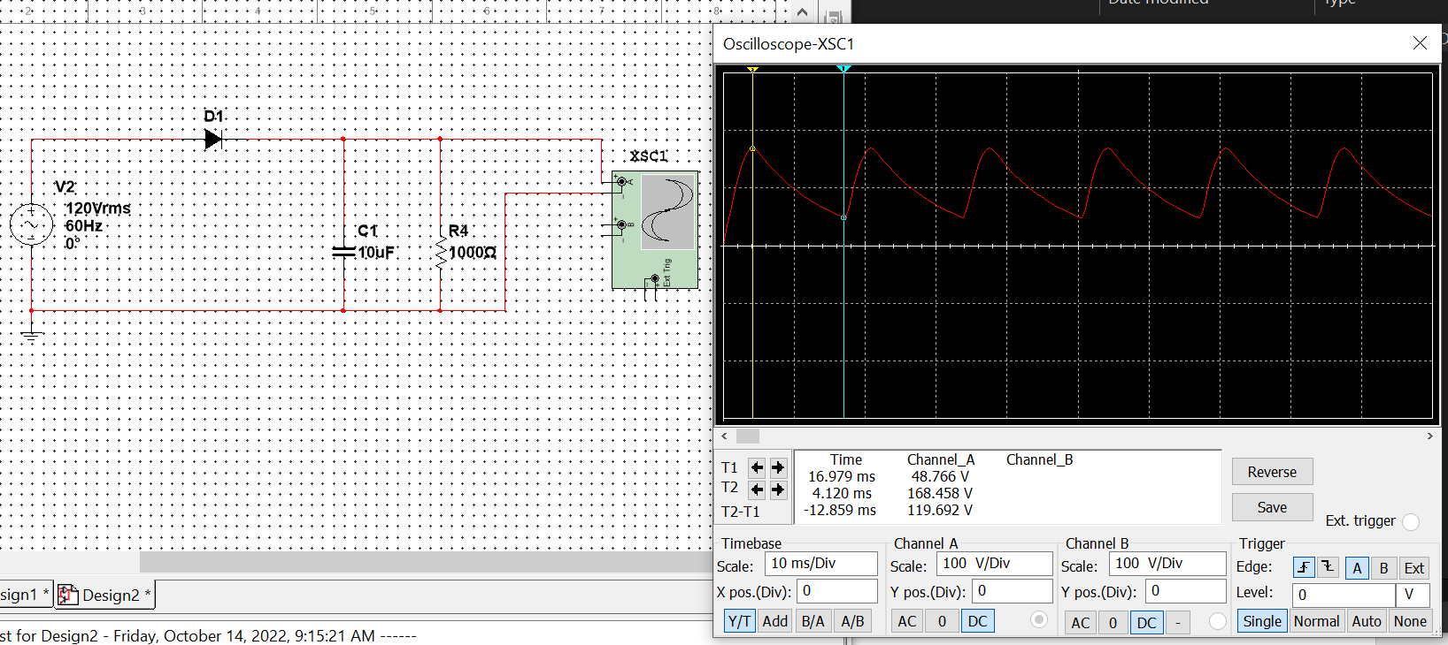

Với điện dung 10uF

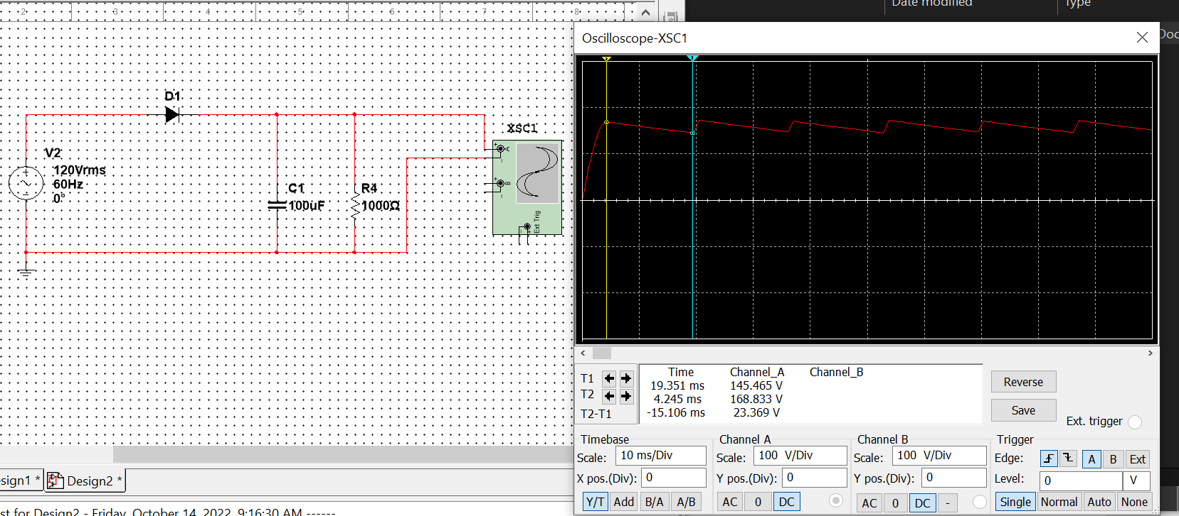

Với điện dung 100uF

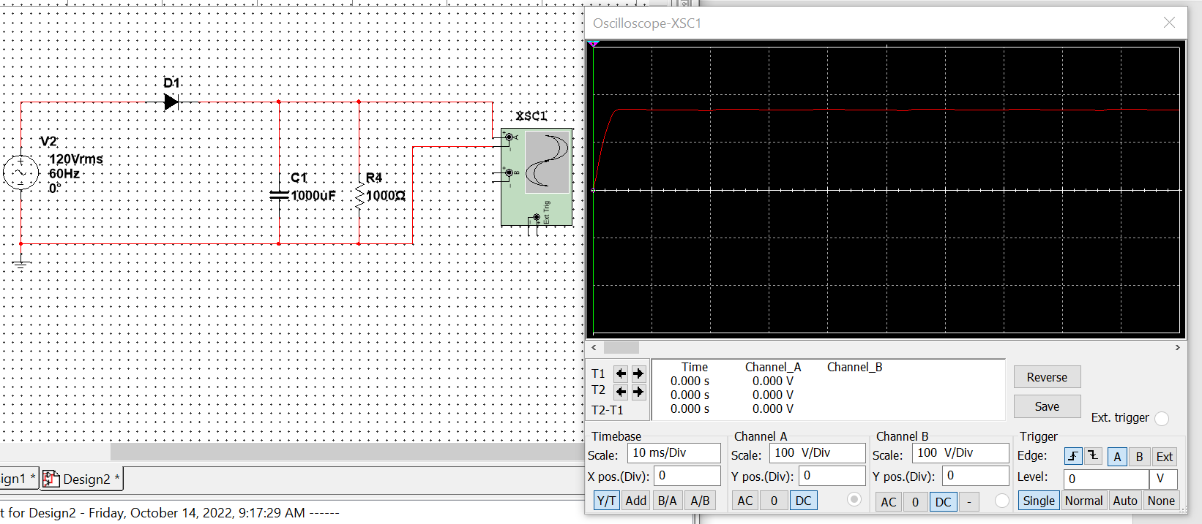

Với điện dung 1000uF

**Nhận xét:** vai trò của tụ điện trong mạch lọc nguồn có tác dụng làm mịn dòng một chiều đi ra, nhận thấy khi điện dung tụ điện thấp(1uF) thì đồ thị nhấp nhô mạnh, khi tăng lên nhiều lần (1000uF) thì đồ thị gần phẳng. Lý do là khi tụ điện có điện dung càng lớn thì khả năng trữ điện càng cao, trong nửa chu kì mà dòng không đi qua được đi-ốt, dòng điện được tụ xả ra giúp cho dòng đi ra phẳng hơn.